Дата размещения – 14.12.2023
Дата истечения срока проведения независимой антикоррупционной экспертизы (не менее 5 рабочих дней с даты размещения) – 20.12.2023
Разработчик: Главный специалист отдела проектов межевания МКУ «Управление архитектуры и градостроительства ИКМО г.Казани» Каримуллина Аделия Ринатовна
e-mail: A.Karimullina@tatar.ru
тел.: +7 843 223 24 44 (доб.61534)

Об утверждении проекта межевания территории
по ул.Островского Вахитовского района г.Казани

В целях обеспечения территории градостроительной документацией, на основании заявления ООО «Специализированный застройщик «УрбанСтрой»», в соответствии со статьями 43, 45, 46 Градостроительного кодекса Российской Федерации, статьей 18 Федерального закона от 08.03.2022 №46-ФЗ «О внесении изменений в отдельные законодательные акты Российской Федерации», постановлением Правительства Российской Федерации от 02.04.2022 №575 «Об особенностях подготовки, согласования, утверждения, продления сроков действия документации по планировке территории, градостроительных планов земельных участков, выдачи разрешений на строительство объектов капитального строительства, разрешений на ввод в эксплуатацию», проектом планировки территории «Центр», утвержденным постановлением Исполнительного комитета г.Казани от 24.06.2015 №2478:
1. Постановляю:
1.1. утвердить проект межевания территории по ул.Островского Вахитовского района г.Казани согласно приложению к настоящему постановлению;
1.2. опубликовать настоящее постановление, за исключением перечня координат характерных точек границ территории проекта межевания, перечня координат характерных точек границ образуемого земельного участка, перечня координат характерных точек планируемых сервитутов инженерных коммуникаций (материалы для служебного пользования), в Сборнике документов и правовых актов муниципального образования города Казани;
1.3. разместить настоящее постановление, за исключением перечня координат характерных точек границ территории проекта межевания, перечня координат характерных точек границ образуемого земельного участка, перечня координат характерных точек планируемых сервитутов инженерных коммуникаций (материалы для служебного пользования), на официальном портале органов местного самоуправления города Казани (www.kzn.ru);
1.4. установить, что настоящее постановление вступает в силу со дня его официального опубликования.
2. Рекомендую ООО «Специализированный застройщик «УрбанСтрой»»:
2.1. обратиться в Управление Федеральной службы государственной регистрации, кадастра и картографии по Республике Татарстан для проведения государственного кадастрового учета земельного участка;
2.2. после проведения государственного кадастрового учета земельного участка представить в Комитет земельных и имущественных отношений Исполнительного комитета г.Казани соответствующие документы для заключения соглашения о перераспределении земельных участков согласно приложению к настоящему постановлению;
2.3. после осуществления государственного кадастрового учета земельного участка представить информацию о кадастровом номере земельного участка в Управление архитектуры и градостроительства Исполнительного комитета г.Казани для присвоения адресного номера и внесения сведений
2.4. при последующем использовании земельного участка:
2.4.1. обеспечивать безопасность сетей инженерно-технического обеспечения и беспрепятственный доступ к ним для организаций, эксплуатирующих данные сети;
2.4.2. соблюдать ограничения, установленные для зон с особыми условиями использования территории;
2.4.3. соблюдать ограничения в границах территории объекта культурного наследия регионального значения «Достопримечательное место: Культурный слой исторического центра г. Казани XI-XVIII вв.» утвержденного постановлением Кабинета Министров Республики Татарстан от 15.02.2010 № 79, приказом Министерства культуры Республики Татарстан от 01.04.2010 № 183 «Об утверждении Положения о характере использования территории достопримечательных мест, ограничениях на использования данной территории и требованиях к хозяйственной деятельности, проектированию и строительству на территории достопримечательных мест города Казани»; требования к градостроительным регламентам в границах исторического поселения регионального значения г.Казань, утвержденных приказом Министерства культуры Республики Татарстан от 13.03.2017 №218од.
3. Возлагаю контроль за выполнением настоящего постановления на первого заместителя Руководителя Исполнительного комитета г.Казани А.Р.Нигматзянова.

Руководитель Р.Г.Гафаров

Утвержден постановлением
Исполнительного комитета
г.Казани
от ____________ № _______

Проект межевания территории по ул.Островского
Вахитовского района г.Казани

Проект межевания территории по ул.Островского состоит из:
- Положения со сведениями об образуемом земельном участке с перечнем координат характерных точек границ территории проекта межевания, перечнем координат характерных точек границ образуемого земельного участка, перечнем координат характерных точек планируемых сервитутов инженерных коммуникаций.
- Чертежа межевания территории №1
- Чертежа межевания территории №2
Перечень координат характерных точек границ территории проекта межевания, перечни координат характерных точек границ образуемого земельного участка, перечень координат характерных точек планируемых сервитутов инженерных коммуникаций являются материалами для служебного пользования и не подлежат опубликованию в Сборнике документов и правовых актов муниципального образования города Казани и размещению на официальном портале местного самоуправления города Казани (www.kzn.ru).

- Положение со сведениями об образуемом земельном участке

Проект межевания территории по ул.Островского предусматривает образование земельного участка площадью 2910 кв.м путем перераспределения земельного участка с кадастровым номером 16:50:011404:516, земельного участка с кадастровым номером 16:50:011404:14 и земель неразграниченной государственной собственности.
Исходный земельный участок с кадастровым номером 16:50:011404:516, имеет уточненные границы, находится в частной собственности.
Исходный земельный участок с кадастровым номером 16:50:011404:14, имеет уточненные границы, находится в муниципальной собственности.
Вид разрешенного использования образуемого земельного участка соответствует виду разрешенного использования исходного земельного участка с кадастровым номером 16:50:011404:516 – среднеэтажная жилая застройка в соответствии с п.3 ст.11.2 Земельного кодекса Российской Федерации.

Условный № земельного участка | Кадастровый номер исходного земельного участка | Вид разрешенного использования образуемого земельного участка | Площадь, кв.м
- | 16:50:011404:516  16:50:011404:14 | среднеэтажная жилая застройка | 2910

Образование земельного участка осуществляется в целях приведения границ земельного участка в соответствии с утвержденным проектом межевания территории для исключения вклинивания земель (между исходным земельным участком и красными линиями) и изломанности границ исходного земельного участка с кадастровым номером 16:50:011404:516 .
В соответствии пунктом 7 статьи 24 Правил землепользования и застройки г.Казани, утвержденных решением Казанской городской Думы от 16.08.2021 №5-8 (с учетом внесенных изменений Решением Казанской городской Думы от 24.08.2023 №5-24) минимальные размеры земельных участков при перераспределении земельных участков и земель не применяются, максимальный размер земельного участка в зоне ОЖ для вида разрешенного использования «среднеэтажная жилая застройка» - 50000 кв.м.
Территория, на которую увеличивается земельный участок, является маломерной и не представляет самостоятельного значения для застройки, на участке невозможно осуществить строительные намерения.
Образуемый участок расположен в зоне исторического поселения в соответствии с приказом Министерства культуры Республики Татарстан от 13.03.2017 №218 од. Земельный участок в соответствии с постановлением Кабинета Министров Республики Татарстан от 15.02.2010 №79 находится на территории «Культурного слоя исторического центра г.Казани XI – XVIII веков», являющегося объектом культурного наследия республиканского (регионального) значения в виде достопримечательного места. Согласно приказа Министерства культуры РТ от 01.04.2010 №183 «Об утверждении Положения о характере использования территории достопримечательных мест, ограничениях на использование данной территории и требованиях к хозяйственной деятельности, проектированию и строительству на территории достопримечательных мест города Казани» производство любых видов земляных работ осуществляется на основании письменного разрешения на производство указанных работ, выданных Комитетом культуры Республики Татарстан по охране объектов культурного наследия с обязательным проведением охранно-спасательных археологических работ за счет средств заказчика.
Сформированный участок расположен в границах проекта межевания территории и обеспечивает:
- возможность полноценной реализации права собственности на объекты недвижимого имущества, для которых формируется земельный участок, включая возможность полноценного использования этого имущества в соответствии с тем назначением и теми эксплуатационными качествами, которые будут присущи этому имуществу на момент межевания;
- возможность долгосрочного использования земельного участка, предполагающую, в том числе возможность многовариантного пространственного развития недвижимости в соответствии с Правилами землепользования и застройки г.Казани;
- структуру землепользования в пределах территории межевания, обеспечивающую условия для наиболее эффективного использования и развития этой территории.

II. Чертеж межевания территории №1

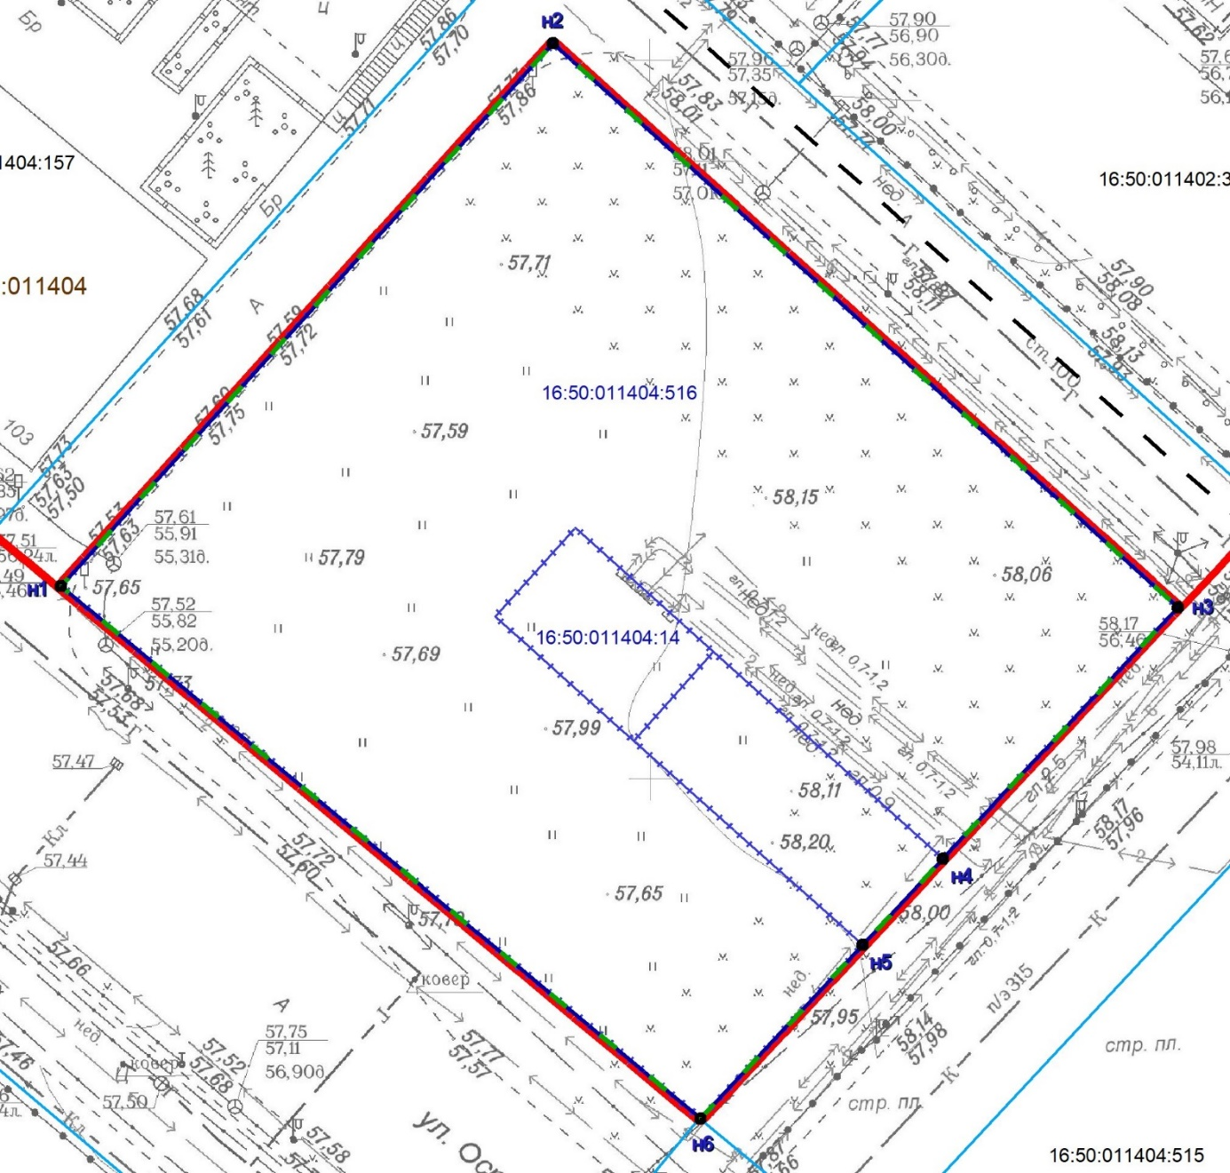
УСЛОВНЫЕ ОБОЗНАЧЕНИЯ
 | - граница образуемого земельного участка
 | - граница территории проекта межевания
 | - граница исходного земельного участка
 | - граница кадастрового квартала
 | - красные линии
 | - граница учтенного земельного участка
 | - характерная точка границы образуемого земельного участка, границы территории проекта межевания
н1 | - номер характерной точки границы территории проекта межевания, образуемого земельного участка
16:50:011404 | - номер кадастрового квартала
16:50:011404:516  16:50:011404:14 | - кадастровый номер исходного земельного участка

III. Чертеж проекта межевания №2
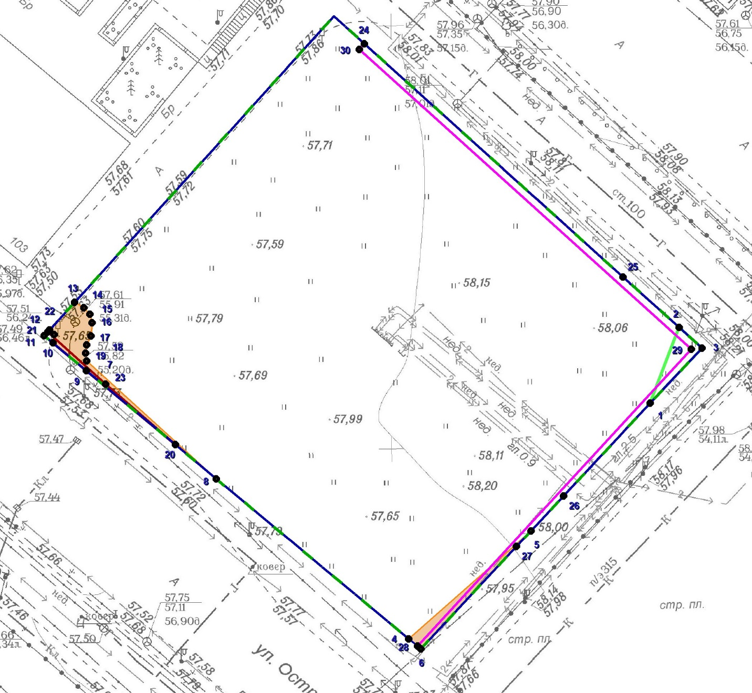

УСЛОВНЫЕ ОБОЗНАЧЕНИЯ
 | - границы проекта межевания территории
 | - граница образуемого земельного участка
 | - планируемый сервитут ВЛ 0,4 кВ
 | - планируемый сервитут КЛ-0,4 кВ ТП-1079
 | - планируемый сервитут кабельной линии связи
 | - планируемый сервитут подземной сети электроснабжения
 | - характерная точка планируемого сервитута инженерных коммуникаций
1 | - номер характерной точки планируемого сервитута инженерных коммуникаций

_______________________

